**МУНИЦИПАЛЬНОЕ ДОШКОЛЬНОЕ ОБРАЗОВАТЕЛЬНОЕ УЧРЕЖДЕНИЕ «ДЕТСКИЙ САД № 2 КОМБИНИРОВАННОГО ВИДА «КАПИТОШКА» ГОРОДА ЖЕЛЕЗНОГОРСКА, КУРСКОЙ ОБЛАСТИ**

**Проект по здоровьесбережению: «Цветотерапия как метод по преодолению психологических трудностей детей старшего дошкольного возраста»**

**База выполнения:** дети старших групп, родители, педагоги.

**Разработала:** педагог-психолог Евдокимова Екатерина Александровна.

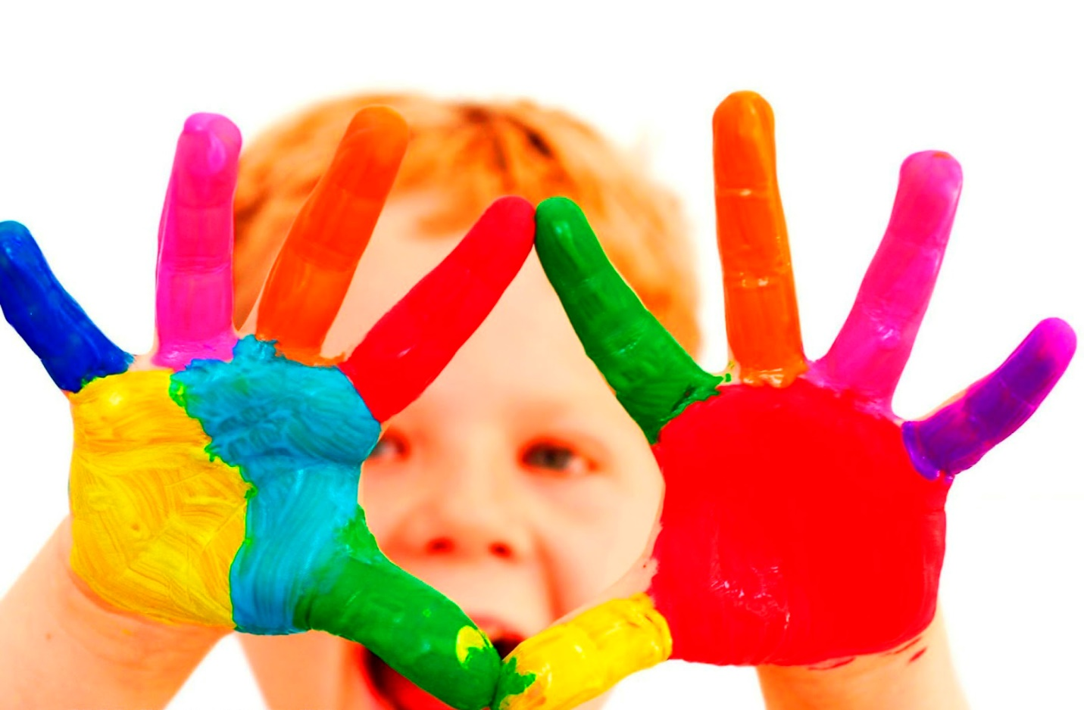

Железногорск 2018

*Пояснительная записка*

***Проблема:*** с каждым годом общество предъявляет все более высокие требования к воспитанию и обучению детей. В сложившихся условиях одной из основных психолого-педагогических задач является поиск новых технологий, способствующих интенсификации процесса воспитания и обучения в сочетании с сохранением психологического здоровья детей.

***Актуальность:*** Необходимо различать понятия «психическое» и «психологическое» здоровье.

Педагогические показатели психического здоровья и благополучия дошкольников следующие:

- поведение, мысли и чувства ребенка, адекватные окружающим условиям и событиям;  
- социально приемлемые способы самоутверждения и самовыражения;  
- положительный эмоциональный фон, оптимистический настрой, способность к эмоциональному сопереживанию;

- равномерное и своевременное развитие основных психических процессов, устойчивая познавательная активность;

- доброжелательное отношение к окружающим, полноценное общение, характер которого соответствует возрастным нормам.

Одним из методов, позволяющих сохранить психологическое здоровье дошкольников, является цветотерапия.

Феномен цветовосприятия и особенности взаимодействия человеческого организма с цветом всегда интересовали исследователей души, которые пытались разгадать загадку глубинного влияния цвета на внутреннюю жизнь человека. Человеческий организм, по представлениям индийских йогов, состоит из переплетающихся вибраций звуков и цветов, мелодий и световых потоков, динамика которых полностью определяет жизнедеятельность и психическую жизнь человека. В сочетании с направленным музыкальным воздействием, цвет может приводить к исцелению даже в самых сложных случаях. Цветотерапия базируется, в основном, на целительном действии солнечного света, который применялся многими древними культурами для облегчения различных недомоганий. Позднее оказалось, что отдельные цвета обладают специфическими воздействиями.

Цветотерапия основана на принципе проникновения фотонов света в наш мозг и воздействие на определенные светозависимые гормоны.

***Новизна проекта*** заключается в использовании различных методов цветотерапии, помогающие преодолеть психологические трудности и сохранить здоровье детей.

***Практическая значимость*** результатов состоит в том, что содержащиеся в работе методы и формы цветотерапии будут использованы в системе психологической помощи детям дошкольного возраста, их родителям и педагогам.

***Цель проекта:*** создание условий для сохранения психологического здоровья дошкольников, повышения адаптивных возможностей детей в развитии, поведении, в отношениях с другими, раскрытия потенциальных творческих резервов детей, используя метод цветотерапии.

***Задачи проекта:***

1.Обогащать эмоциональный мир ребенка, используя метод погружения в цвет, цветовосприятие.

2. Формировать первичные представления ребенка о самом себе, способность осознавать себя как личность, принимать себя и понимать собственную ценность как человека.

3. Способствовать осознанию своих взаимосвязей с миром и своего места в окружающей действительности.

4. Развивать интегративные качества: любознательность, эмоциональную отзывчивость, способность управлять своим поведением, способность решать интеллектуальные и личностные задачи.

5. Расширять поведенческий репертуар дошкольника, возможность управлять эмоционально-волевыми процессами.

6. Развивать коммуникативные способности.

7. Способствовать творческой самореализации дошкольников.

***Гипотеза:*** развивающая деятельность, организованная по методу цветотерапии, будет способствовать коррекции психологического развития дошкольников, развитию эмоционально-личностной сферы и сохранению их психологического здоровья, если:  
- создана концепция сохранения психологического здоровья дошкольников, важнейшим положением которой является необходимость расширения психологического образования, являющееся одним из принципов успешного развития, воспитания и образования дошкольников;  
- выявлены факторы, оказывающие влияние (положительные и отрицательные) на сохранение психологического здоровья детей;  
- определены содержание, методы и формы психологической помощи, помогающие преодолеть психологические трудности и сохранить здоровье детей.

***Ресурсы***, задействованные для реализации проекта:

1. Информационные ресурсы: наглядные консультации, памятки, буклеты, рекомендации для родителей и педагогов.
2. Учебно-методические ресурсы: ФГОС ДО, учебная программа, методические пособия.
3. Электронные ресурсы: аудио-, видеоматериалы, мультимедийные презентации.
4. Кадровые ресурсы: воспитанники, педагоги, родители.

***Вид проекта:*** долгосрочный, практико-ориентированный.

***Форма работы:*** индивидуальная, групповая.

***Этапы реализации проекта***

*1.Подготовительный этап*

***Цель:*** создание необходимых условий для реализации проекта.

***Задачи:***

* Изучить отечественную и зарубежную литературу по теме: «Цветотерапия»;
* Выявить знания родителей и педагогов о влиянии цвета на восприятие дошкольника;
* Составить план проведения мероприятий.

*2.Основной этап (реализация проекта)*

***Цель:*** ознакомление с использованием технологий цветотерапии в работе с психологическими трудностями детей дошкольного возраста.

***Задачи:***

* Познакомить детей, родителей и педагогов с темой «Цветотерапия»;
* Определить актуальность проблемы использования метода цветотерапии в преодолении психологических трудностей детей старшего дошкольного возраста;
* Создать условия для целостного эмоционального развития детей через ознакомление с использованием метода цветотерапии.

*3.Заключительный этап*

***Цель:*** систематизирование и обобщение знаний об использовании метода цветотерапии в преодолении психологических трудностей детей старшего дошкольного возраста.

***Задачи:***

* Систематизировать и обобщить знания об использовании метода цветотерапии в преодолении психологических трудностей детей старшего дошкольного возраста;
* Оценить результаты реализации проекта.

***Примерный поэтапный план реализации проекта:***

|  |  |  |  |
| --- | --- | --- | --- |
| **Задачи** | **Мероприятия** | **Сроки** | **Ответственный** |
| * Изучить отечественную и зарубежную литературу по теме: «Цветотерапия» в целях повышения собственной профессиональной компетентности; * Выявить знания родителей и педагогов о влиянии цвета на восприятие дошкольника; * Составить план проведения мероприятий. | * Знакомство с новыми технологиями: Личностно-ориентированная, технология сотрудничества; Программой Н.М. Погосовой «Цветовой игротренинг»; * Совершенствование развивающей среды, создание новых пособий: - альбом «Холодные цвета, теплые цвета»; - методическое пособие «Психологические сказки»; - набор мелких предметов разного цвета (бусы, пуговицы и т.д.); - альбом с изображением предметов различного цвета; - набор колокольчик; - альбом с загадками. * Анкетирование родителей по вопросам сохранения психологического здоровья детей | Сентябрь, октябрь 2017 | Педагог-психолог Евдокимова Е.А. |
| * Познакомить детей, родителей и педагогов с темой «Цветотерапия»; * Определить актуальности проблемы использования метода цветотерапии в преодолении психологических трудностей детей старшего дошкольного возраста; * Создать условия для целостного эмоционального развития детей, через ознакомление использование метода цветотерапии. | * Проведение диагностики по методикам: Восьмицветовой тест Люшера, модифицированная методика Г. А. Урунтаевой и Ю. А. Афонькиной, направленная на изучение **восприятия цвета**, Войлоковой Е.Ф., Андрухович Ю.В., Ковалевой Л.Ю. (карта обследования цветовосприятия детей), Дорофеевой Э.Т. (изучение эмоционального состояния по трем основным цветам)., тест «Кактус» М.А. Панфиловой, Истоминой (изучение знания цвета и его оттенков) * Консультация для родителей «Цветовосприятие»; * Изготовление папки-передвижки: «Цвет и Мы»; * Разработка наглядной консультации: «Влияние цвета на самочувствие ребенка», «Использование элементов цветотерапии в ДОУ»; * Разработка буклетов: «Цветовые упражнения в детском саду», «Цветотерапия – интерьер детской комнаты», **«Игры, направленные на развитие цветовосприятия и цветоощущения».** * Круглый стол для педагогов «Использование цветотерапии: плюсы и минусы»; * Фотовыставка «Цвет в моей семье». | Ноябрь 2017 - апрель 2018 года | Педагог-психолог Евдокимова Е.А. |
| * Систематизировать и обобщить знания об использовании метода цветотерапии в преодолении психологических трудностей детей старшего дошкольного возраста; * Оценить результаты реализации проекта. | * Проведение диагностики по методикам: Восьмицветовой тест Люшера, модифицированная методика Г. А. Урунтаевой и Ю. А. Афонькиной, направленная на изучение **восприятия цвета**, Войлоковой Е.Ф., Андрухович Ю.В., Ковалевой Л.Ю. (карта обследования цветовосприятия детей), Дорофеевой Э.Т. (изучение эмоционального состояния по трем основным цветам)., тест «Кактус» М.А. Панфиловой, Истоминой (изучение знания цвета и его оттенков) * Разработка буклетов «Терапия цветом». | Май 2018 года | Педагог-психолог Евдокимова Е.А. |

***Ожидаемые результаты:***

|  |  |  |
| --- | --- | --- |
| **Дети** | **Педагоги** | **Родители** |
| * Снизится количество тревожных детей и детей с признаками синдрома гиперактивности; * Повысится коммуникативная культура детей; * Положительная динамика психического развития детей и развития произвольной сферы детей; * Расширятся представления детей о самих себе и окружающем мире; * Активизируется процесс самопознания и познания окружающего мира; * Снизится число конфликтов. | * Приобретение педагогами нового опыта работы по сохранению психологического здоровья детей, повышение профессионального мастерства; * Пополнится развивающая среда в группе; * Повысится мастерство в организации активных форм сотрудничества с семьей. | * Обогащение уровня психологических знаний родителей; * Создание единого воспитательно-образовательного пространства ДОУ и семьи по сохранению психологического здоровья дошкольников; * Возможность участвовать в совместных психологических проектах. |

***Литература***

1.Мария Бриль. Исцеляющий цвет. Цветотерапия. С чего начать. «Вектор», 2009  
2. Крестовская К.А. Целебные силы цвета, или цветотерапия в нашей жизни. «Феникс», 2006;

3. Саймон и Сью Лилли. Сила цвета и цветотерапия. «Диля», 2006;

4. Вайолет Окландер . «Окна в мир ребенка»;

5. Гоникман Э.И.Лечебная радуга камня. Каменная цветотерапия. Издательский дом МСП, 2000;

6. Н. Рерих. Картины, которые вдохновляют. Медитация и цветотерапия. ЭКСМО, 2012;

7. В. Надина. 7 чудес радуги. Практическая цветотерапия. ЭКСМО, 2011;

8. Н.М. Погосова. Цветовой игротренинг. СПб «Речь», 2005;

9. Дубровская О.В. Руководство по использованию восьмицветового теста Люшера, М. «Фолиум», 1995;

10. Захаров. Методика изучения эмоциональной и личностной сферы;

11. Панфилова М.А. Методика «Страхи в домиках».